MUZEUL ETNOGRAFIC AL TRANSILVANIEI

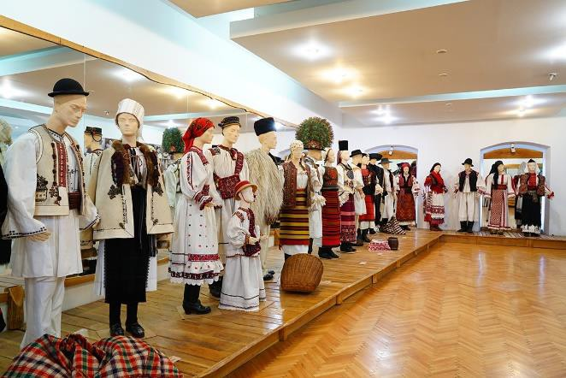

Muzeul Etnografic al Transilvaniei este primul muzeu etnografic din România. A fost constituit în anul 1922 și a început să funcționeze, oficial, din 1 ianuarie 1923. Este primul muzeu românesc înființat pe baza unui program științific, la a cărui alcătuire au contribuit mari specialiști ai epocii. Inițiativa înființării Muzeului Etnografic a aparținut Consiliului Dirigent al Transilvaniei care, prin inspectorul general al muzeelor, Coriolan Petranu, a făcut primele demersuri în acest sens.
Muzeul are în administrare două secții distincte, secția pavilionară, aflată pe str.
Memorandumului nr. 21 și secția în aer liber, care funcționează pe str. Tăietura Turcului fn.
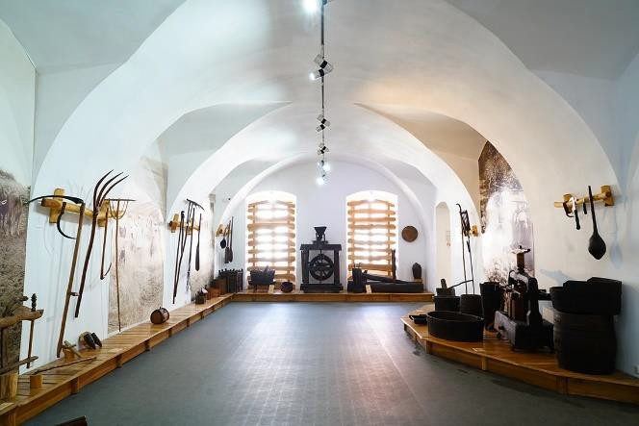Secția pavilionară își desfășoară activitatea într-o clădire monument istoric, datând din secolul XVII și a preluat numele principalei săli din incinta edificiului, Palatul Reduta. Încărcată de semnificații, clădirea a găzduit de-a lungul timpului renumitul han Calul Bălan, școala de ofițeri înființată de Împăratul Iosif al II-lea (1780-1790), evenimente politice și culturale, sesiuni de lucru ale Dietei Transilvane sau concerte susținute de mari muzicieni ai vremii (Franz Liszt,
Bela Bartok, George Enescu). În anul 1894, în această sală s-a desfășurat cunoscutul proces politic cunoscut sub numele de „Procesul memorandiștilor”, intentat de autoritățile maghiare ale epocii fruntașilor mișcării naționale românești. În cursul acestui proces, liderul Partidului Național Român, dr. Ioan Rațiu, a rostit istoricele cuvinte: „Existența unui popor nu se discută, ea se afirmă!”.
În anul 1897, în sala „Reduta” a avut loc prima proiecție cinematografică din istoria orașului. Clădirea a găzduit congrese și întruniri ale partidelor politice și asociațiilor culturale, campionate de scrimă, baluri mascate. În anul 1925, clădirea a fost împrumutată de municipalitate

Armatei române, pentru o perioadă de 25 de ani. În această perioadă, în clădire a funcționat un cazinou ofițeresc.
În prezent, clădirea găzduiește expoziția de bază a Muzeului Etnografic al Transilvaniei –
„Cultura populară din Transilvania – sec. XVIII – XX”, expoziție care încearcă să reconstituie, prin exponate, un univers rural caracterizat prin organicitate, evidenţiind complexitatea sa nebănuită şi coerenţa funcţională a componentelor sale.

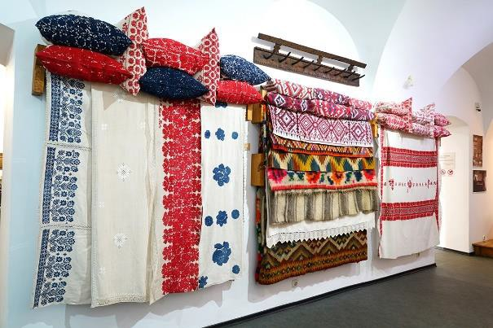

Parcul Etnografic Romulus Vuia

Găzduiește secția în aer liber a muzeului, a fost înfiinţat la 1 iunie 1929, ca secție a Muzeului Etnografic al Ardealului, prin hotărârea Ministerului Cultelor şi Artelor. Parcul Naţional a fost recunoscut oficial prin Legea privitoare la organizarea Muzeului Etnografic al Transilvaniei şi a Parcului Naţional din Cluj, publicată în Monitorul Oficial din 5 aprilie 1932. Întemeietorul parcului, etnograful Romulus Vuia, a optat

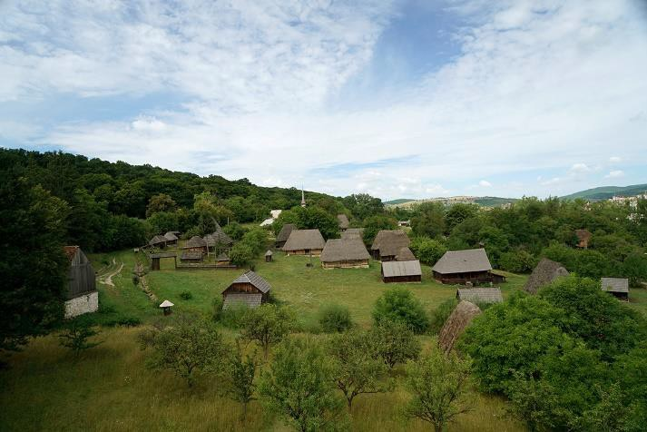pentru o formă de organizare în care unele gospodării rurale originale urmau să fie locuite de ţărani, antrenaţi în activităţi economice tradiţionale. Suprafața inițială a parcului era de 75 de hectare.
În prezent, secția în aer liber a muzeului este structurată pe două sectoare, sectorul tehnic şi cel al gospodăriilor zonale, organizate spaţial pe 16 hectare, într-o reţea aerată ce sugerează structura unui sat tradiţional răsfirat.
Primul sector include instalaţii tehnice şi ateliere ţărăneşti databile în perioada secolelor XVIII-XX, care ilustrează tehnicile tradiţionale de prelucrare a lemnului şi a fierului, de obţinere a aurului, de prelucrare a ţesăturilor de lână, a lutului, a pietrei, de măcinare a cerealelor şi de obţinere a uleiului comestibil.

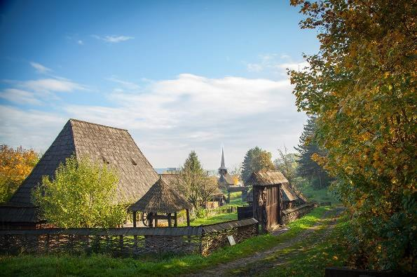Al doilea sector conţine gospodării ţărăneşti tradiţionale reprezentative pentru zone etnografice distincte din Transilvania, cuprinzând construcţii datate în perioada secolelor XVII-XX, echipate cu întregul inventar gospodăresc necesar.
Selectate riguros, cu discernământ şi probitate ştiinţifică, în urma unor îndelungate campanii de cercetare, de către trei generaţii de muzeografi etnografi,
stimulaţi de devotamentul profesional al unor personalităţi marcante, de talia regretatului Valeriu Butură, construcţiile expuse - majoritatea datate prin inscripţii - se numără printre cele mai vechi şi mai valoroase monumente de arhitectură din patrimoniul etnografic al României.

Date de contact:
Telefon secretariat: 0264-592344
Telefon centrală: 0371113733
Fax: 0264-592148
E-mail: contact@muzeul-etnografic.ro Web: www.muzeul-etnografic.ro/ro

PROGRAM DE VIZITARE

MIERCURI-DUMINICĂ (Luni și marți închis)

- PALATUL REDUTA (Sediul central - Str. Memorandumului 21): 10.00-18.00 (ULTIMA INTRARE ora 17.00)
- PARCUL ETNOGRAFIC „Romulus Vuia” (str. Tăietura Turcului fn):
  - Orar de iarnă: 9.00-16.00 (ultima intrare ora 15.00)
  - Orar de vară: 10.00-18.00 (ultima intrare ora 17.00)

Orarul Parcului se va schimba odată cu schimbarea orei (de iarnă – în octombrie, de vară – în martie). Acest lucru este valabil în fiecare an!

